

|  |  |
| --- | --- |
| **КМ – серия контроллеров**  **для жестких условий**  **эксплуатации**  **Модуль: КM01-8600.M** |  |

**Основные технические характеристики:**

Напряжение питания 24VDC +/-20%

Рабочая температура -40…+70С

Потребляемая мощность 2.4Вт

Защита цепей 6 видов

Программа конфигуратор, единая на всю серию модулей КМ, поставляется бесплатно

Кол-во дискретных входных сигналов 8

Кол-во дискретных выходных сигналов 6

Гальванически развязанный интерфейс RS485

Поддержка протокола ModBus RTU

Габаритные размеры 85х71х57мм

Установка на DIN-рейку

Гальванически развязанные входы могут быть сконфигурированы как счетные (8 входов).

Выходы с открытым коллектором могут быть сконфигурированы как выходы ШИМ (2 выхода).

Релейные выходы могут коммутировать ток до 5 Ампер.

Защита по питанию и питанию входов - само-восстанавливающимися предохранителями.

Поставляются совместно с библиотекой функций для программирования на языке С.

Используется совместно со Scada системами такими как: Vijeo Citect, Citect, Master Scada и т.д.

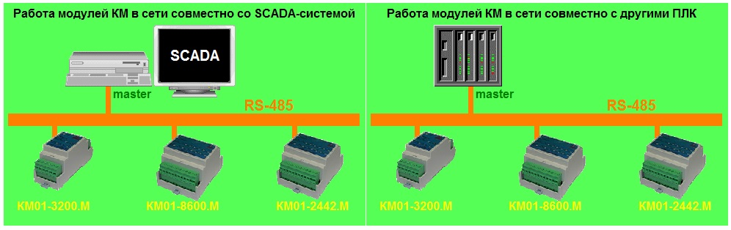

Более подробные характеристики смотреть в инструкции по эксплуатации модуля КМ01-8600.М

Настройки конфигурации смотреть в инструкции пользователя программой “Конфигуратор КМ”

Программирование смотреть в “Инструкция по программированию контроллера КМ01-8600.М”